Творческая мастерская «Мастер Поделкин и Компания»
15 марта в Центре национальных культур состоялась творческая мастерская «Мастер Поделкин и Компания».
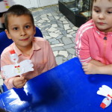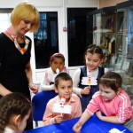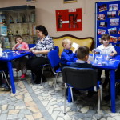
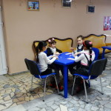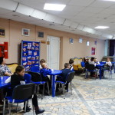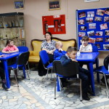

В мероприятие приняли участие учащиеся школы №11. Программа началась со стихотворения о том, что нужно беречь природу. Вместе с ведущей ребята провели разминку – ответили на вопросы по правилам поведения на природе, посмотрели видеоролик о поделках из бросового материала. Юные вартовчане учились делать поделки из пластиковой ложки, цветной бумаги, ватных дисков и клея. С большим интересом дети изготовили поделку «Цыпленок». Ведущая рассказала ребятам, где можно использовать эту поделку, кому можно подарить. В конце программы воспитанники 11 школы поиграли в игру «Я люблю природу!». По завершению мероприятия ребята сделали памятное фото с поделками, сделанными своими руками.
Информация с сайта http://цнк-нв.рф/

